ANNEXE 2 : Éléments d’information propres à rendre compte de la réalisation de l'action

Comme indiqué à l’article 6 de la présente convention, la CNAV doit fournir tous les éléments d’information propres à rendre compte de la réalisation du (es) projet(s) défini(s) à l’article 1 de la présente convention et notamment la liste renseignée des indicateurs détaillés ci-dessous :

Intitulé de l'action |  | Centres sociaux – Centre Les Louvrais – projet « troupe scénique »
Axe |  | 2
Thématique |  | Favoriser le bien vieillir
Nombre prévisionnel de bénéficiaires |  | 30 à 35 tous âges confondus
Nombre total de bénéficiaires (réalisé) |  | 18 retraités
 | Dont Hommes
 | Dont Femmes
 | Dont 60-69 ans
 | Dont 70-79 ans
 | Dont 80 ans et +
 | Dont GIR 1-4 | 0
 | Dont GIR 5-6 ou non giré | 100%

Intitulé de l'action |  | Centres sociaux – Domont – projet « chant / chorale » y’a de la voix !
Axe |  | 2
Thématique |  | Favoriser le bien vieillir
Nombre prévisionnel de bénéficiaires |  | 15
Nombre total de bénéficiaires (réalisé) |  | 18 dont 13 réguliers par séance
 | Dont Hommes | 15%
 | Dont Femmes | 85%
 | Dont 60-69 ans | 1
 | Dont 70-79 ans | 4
 | Dont 80 ans et + | 13
 | Dont GIR 1-4 | 0
 | Dont GIR 5-6 ou non giré | 100%

Intitulé de l'action |  | Centres social Cergy – Maison de quartier axe majeur Horloge – projet « mix’âges »
Axe |  | 2
Thématique |  | Favoriser le bien vieillir
Nombre prévisionnel de bénéficiaires |  | 150
Nombre total de bénéficiaires (réalisé) |  | 208
 | Dont Hommes
 | Dont Femmes
 | Dont 60-69 ans
 | Dont 70-79 ans
 | Dont 80 ans et +
 | Dont GIR 1-4 | 0
 | Dont GIR 5-6 ou non giré | 100%

Intitulé de l'action |  | 2 Foyers de travailleurs migrants Adef – Actions de médiation et d’accompagnement des résidents âgés de 55 ans et plus
Axe |  | 5
Thématique |  | Accompagner les personnes âgées fragiles
Nombre prévisionnel de bénéficiaires  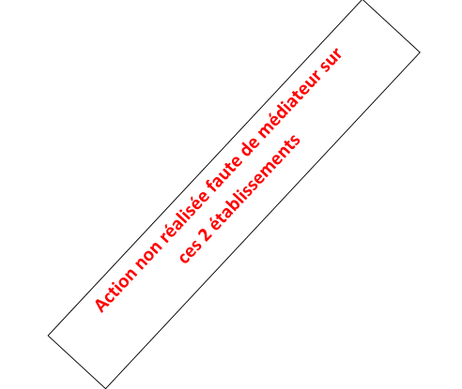 |  | 250
Nombre total de bénéficiaires (réalisé)
 | Dont Hommes
 | Dont Femmes
 | Dont 60-69 ans
 | Dont 70-79 ans
 | Dont 80 ans et +
 | Dont GIR 1-4
 | Dont GIR 5-6 ou non giré

